**Evidencia SIGG-ME 587**

|  |  |
| --- | --- |
| PS | Cardiopatías Congénitas Operables Menor 15 Años |
| GO | CCO Otras. Control desde alta por Cirugía |
| PO | 0109001 |

Caso 1 (ingreso una PO con prestación existente y cierra la GO) Rut: 11944952-9

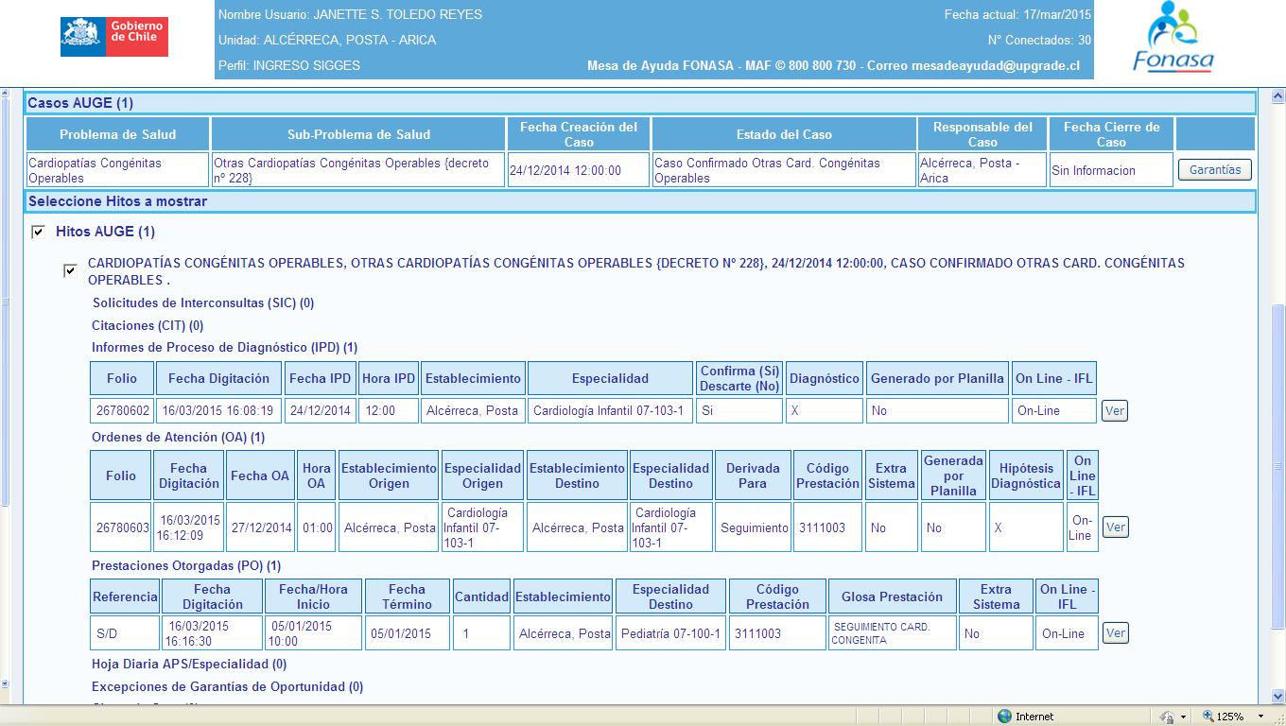

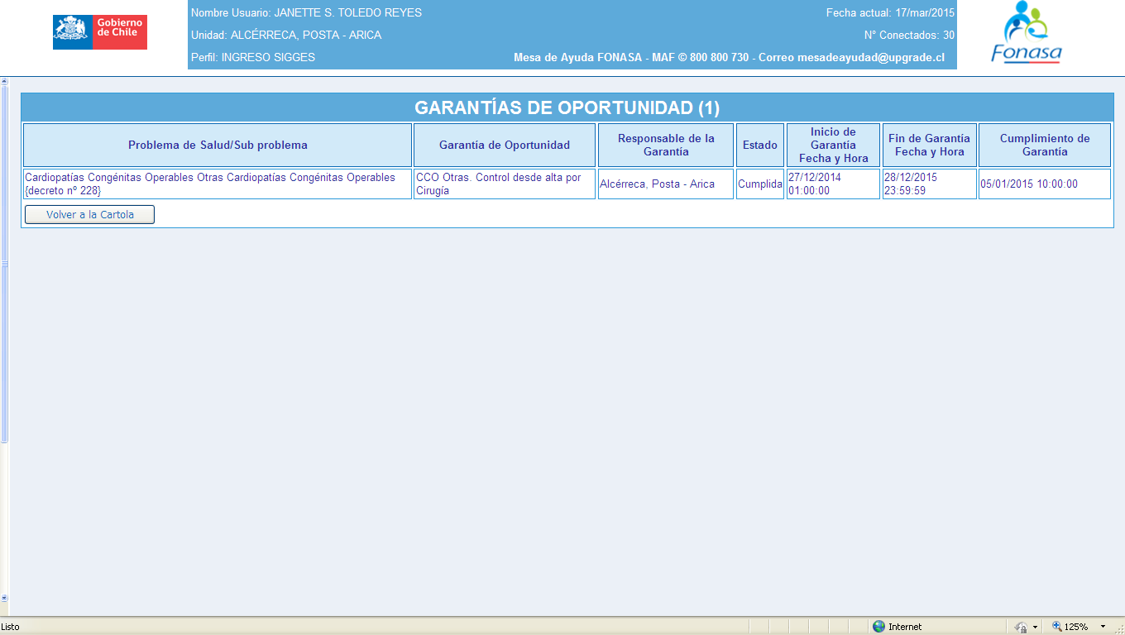

Caso 2 (ingreso una PO con prestación nueva y cierra la GO) Rut: 23571067-6

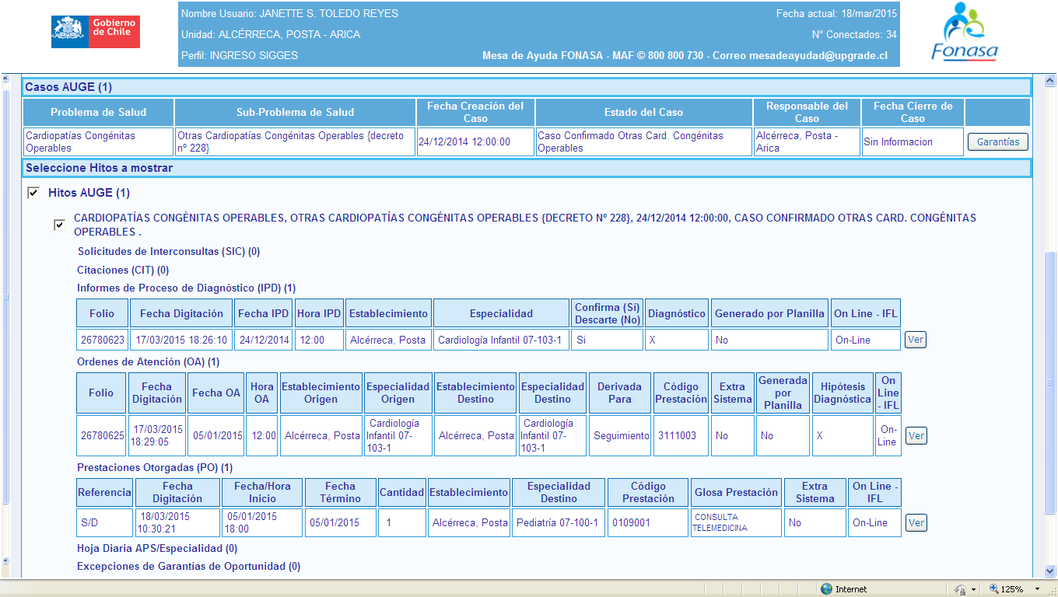



Caso 3 (ingreso una PO 0109001 con fecha anterior al 01/01/2015 y no debe cerrar la GO) Rut: 16366998-6

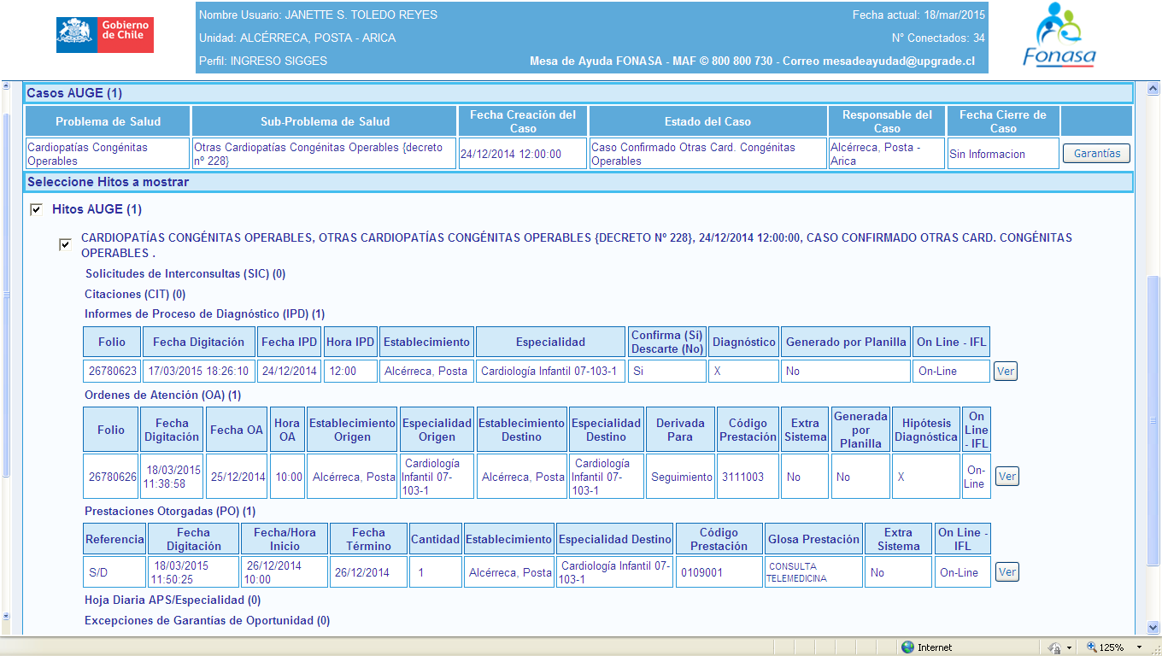

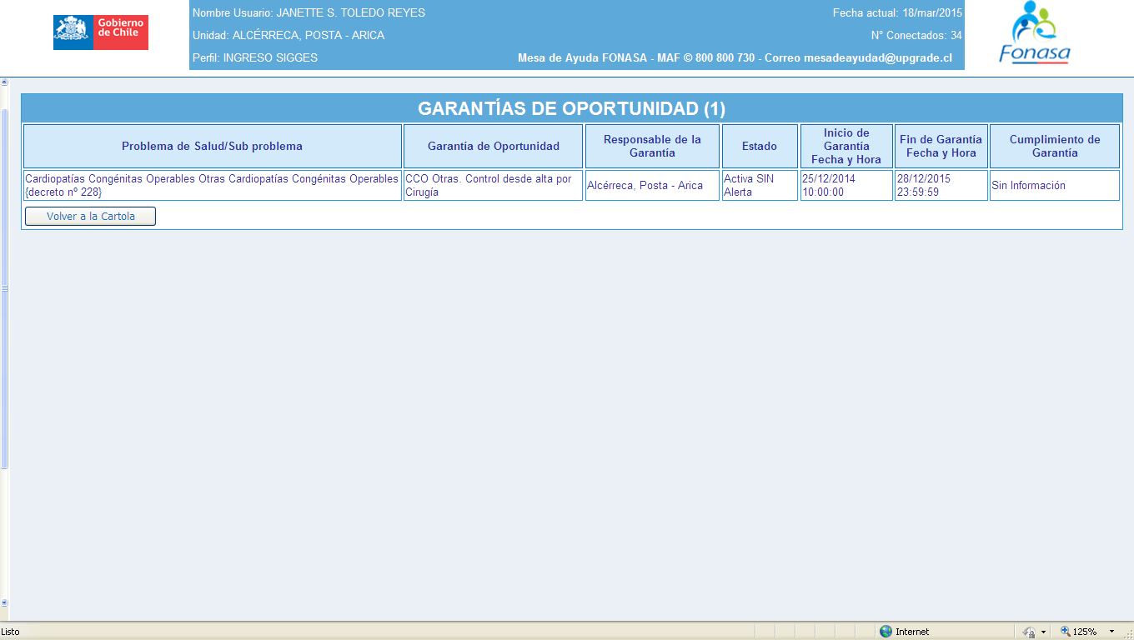

|  |  |
| --- | --- |
| PS | Cardiopatías Congénitas Operables Menor 15 Años |
| GO | CCO Grave. Control desde alta por Cirugía |
| PO | 0109001 |

Caso 1 (ingreso PO la prestación existente y cierra la GO) Rut: 18842443-0

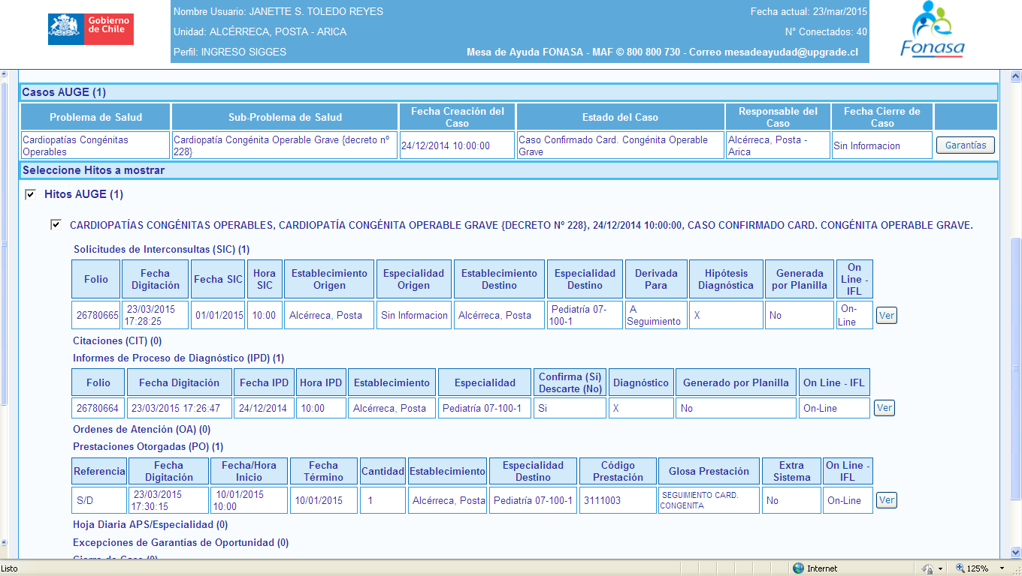

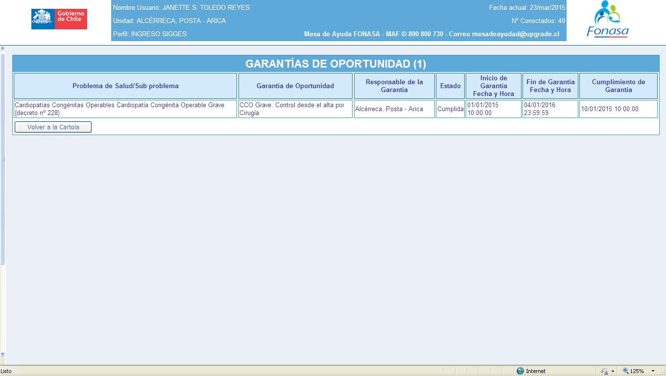

Caso 2 (ingreso una PO con prestación nueva y cierra la GO) Rut: 20301323-K

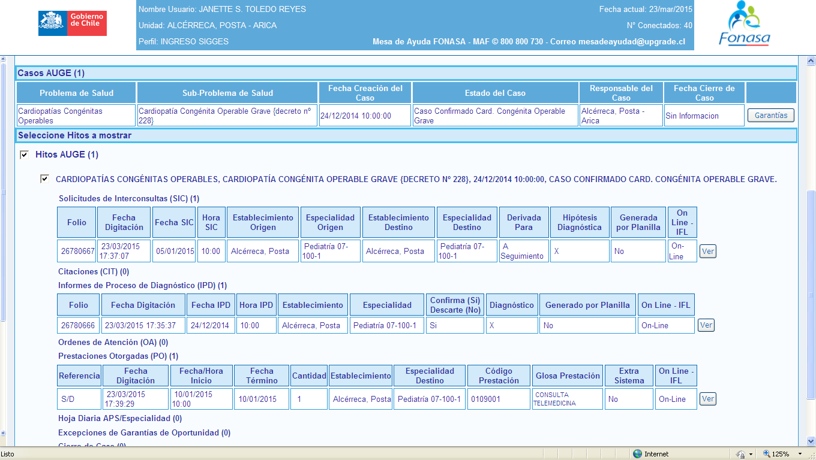

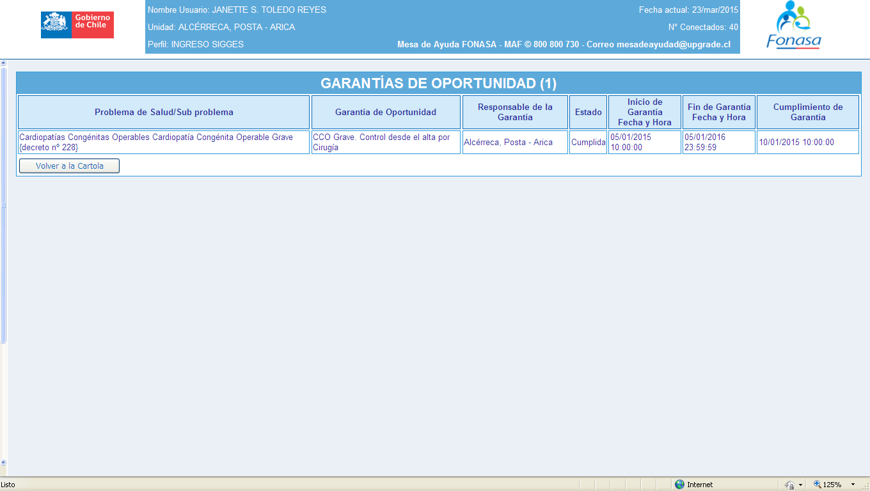

Caso 3 (ingreso una PO 0109001 con fecha anterior al 01/01/2015 y no debe cerrar la GO) Rut: 9597308-6

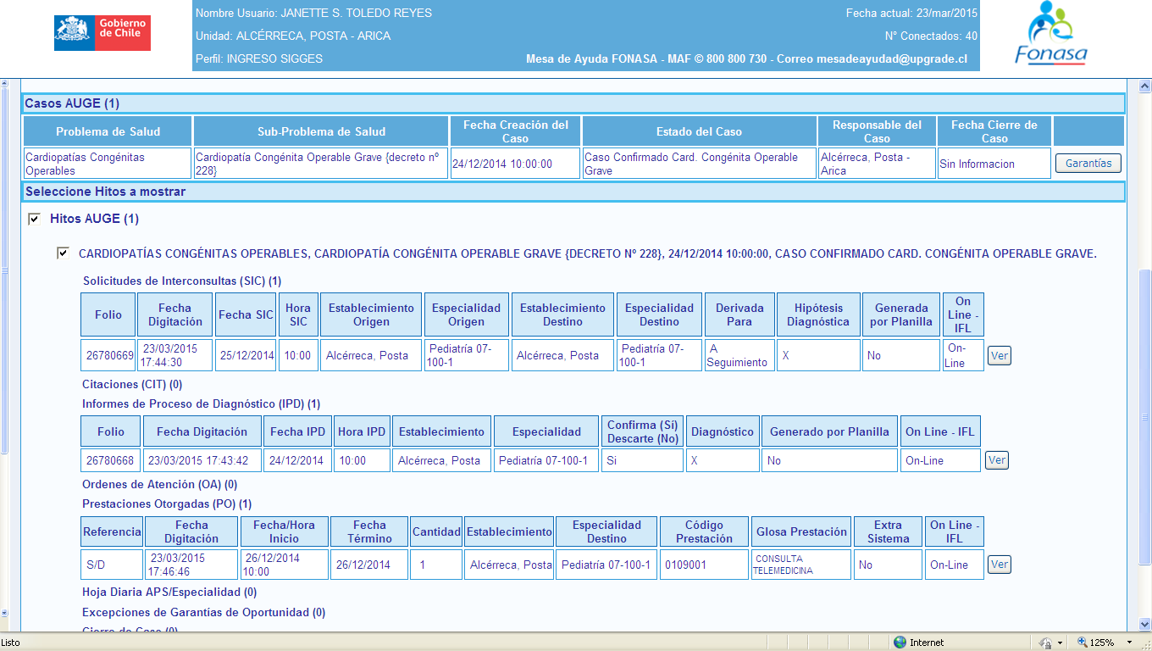

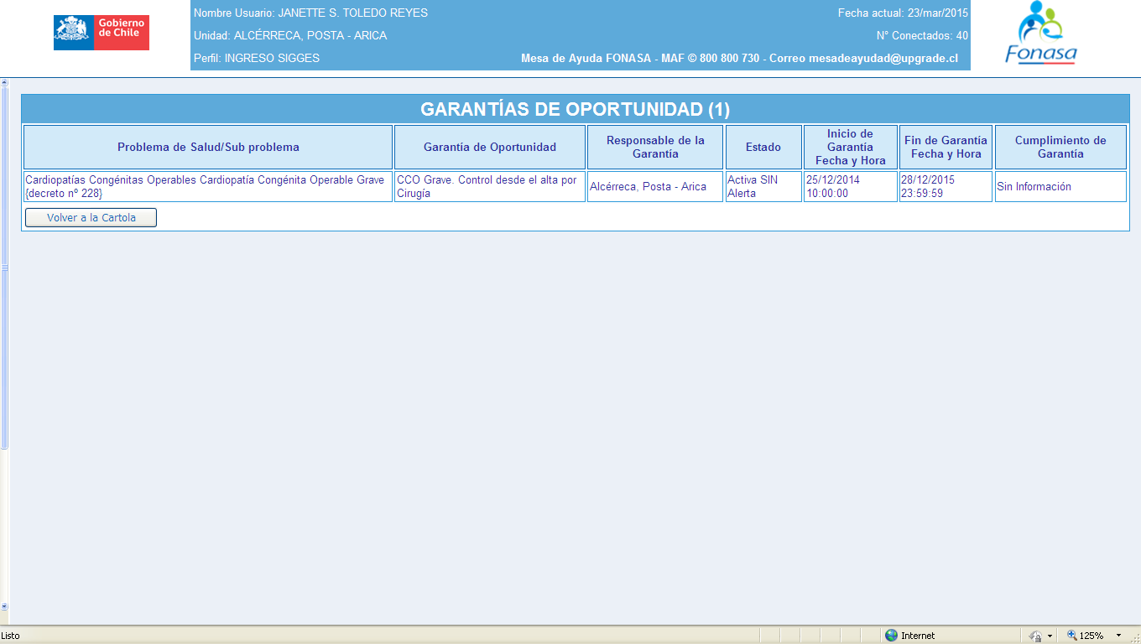

|  |  |
| --- | --- |
| PS | Infarto agudo del Miocardio |
| GO | Prevención Secundaria IAM |
| PO | 0109001 |

Caso 1 (ingreso una PO con prestación existente y cierra la GO) Rut: 16366998-6

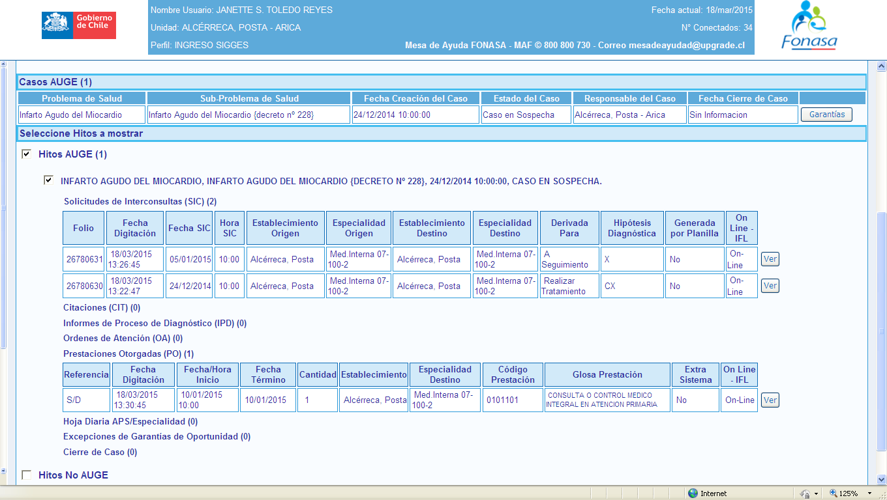

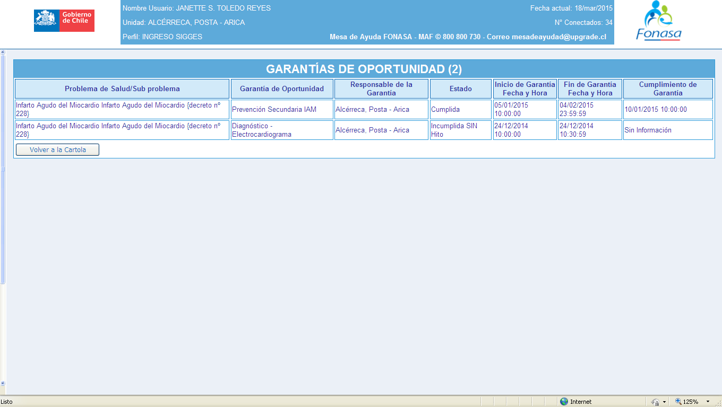

Caso 2 (ingreso una PO con prestación nueva y cierra la GO) Rut: 16366998-6

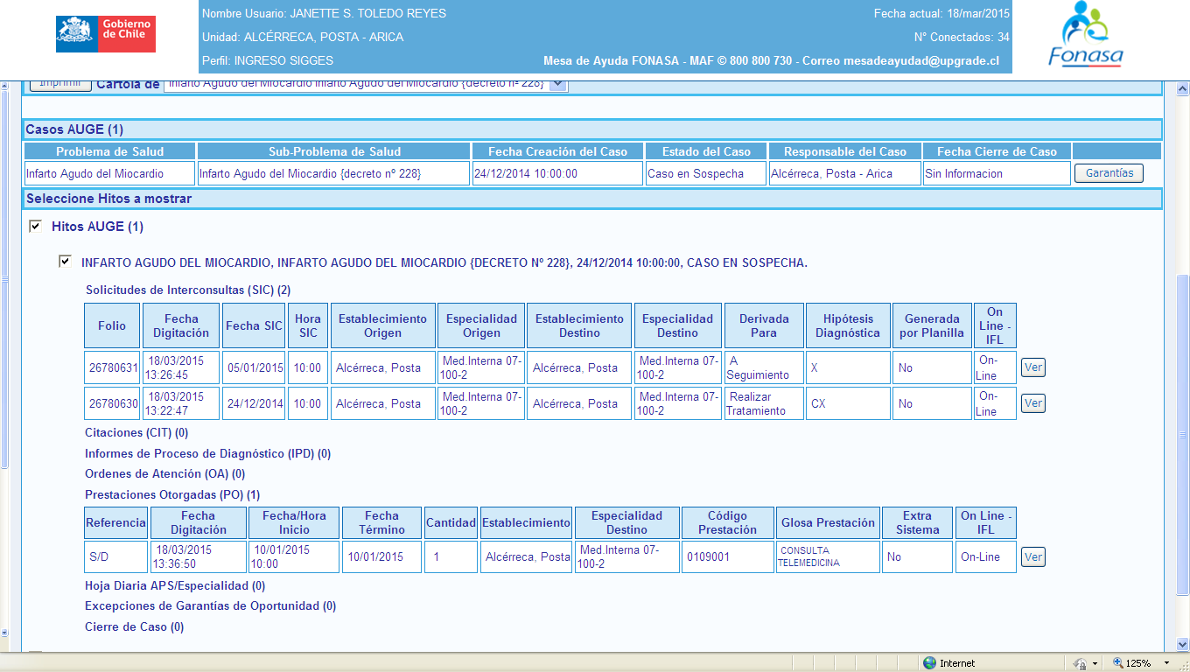

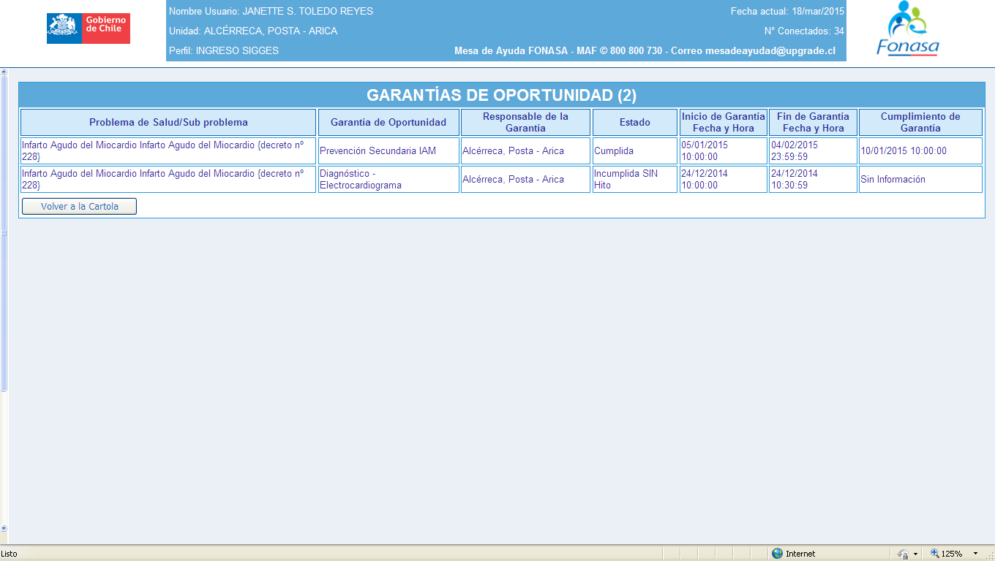

Caso 3 (ingreso una PO 0109001 con fecha anterior al 01/01/2015 y no debe cerrar la GO) Rut: 16366998-6

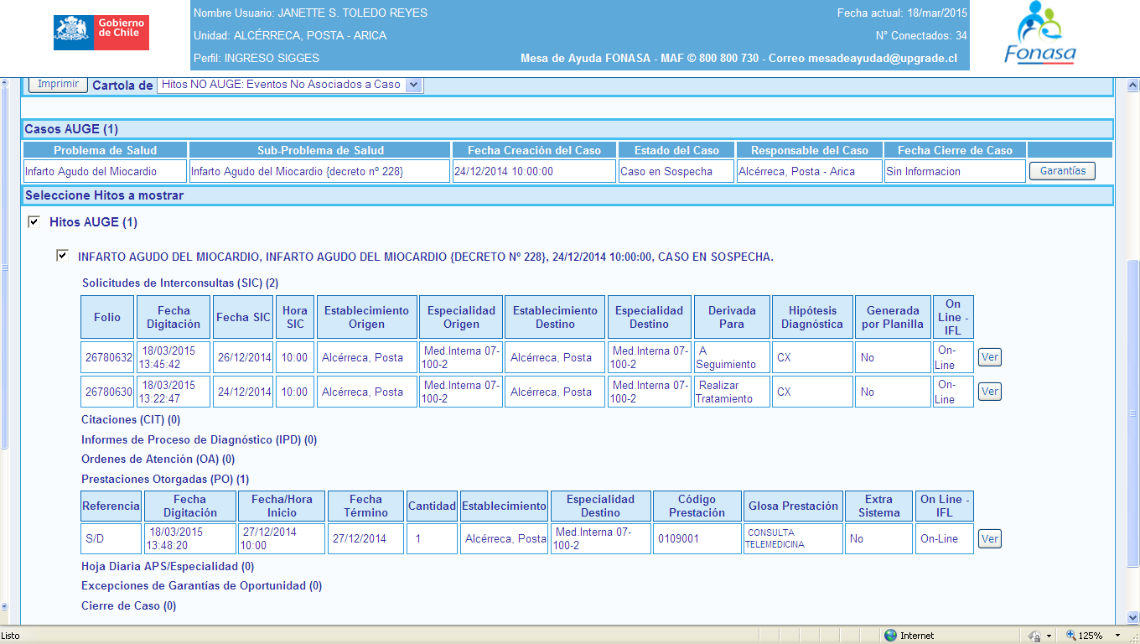

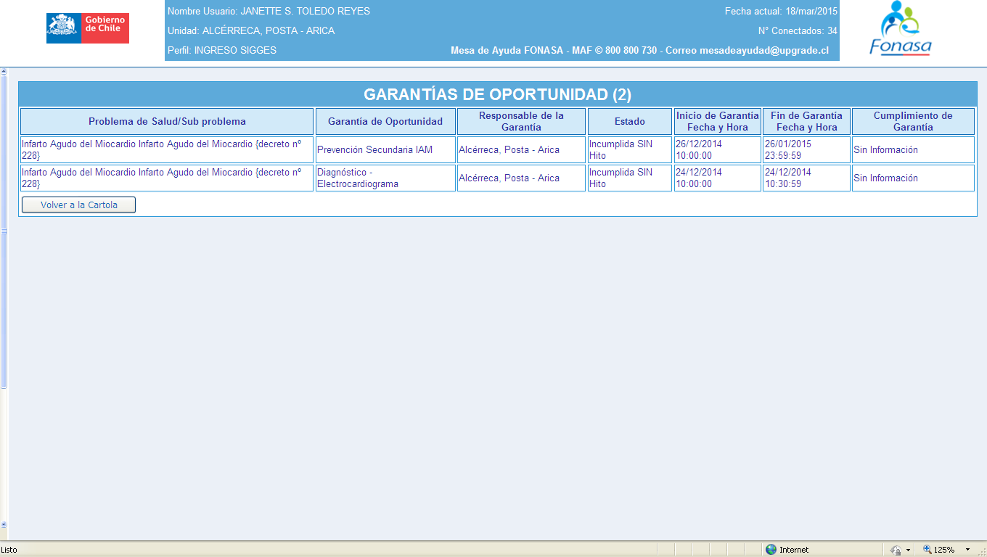

|  |  |
| --- | --- |
| PS | Hipertensión Arterial 15 Años y Más |
| GO | Atención Especialista |
| PO | 0109001 |

Caso 1 (ingreso una PO con prestación existente y cierra la GO) Rut: 13193171-9

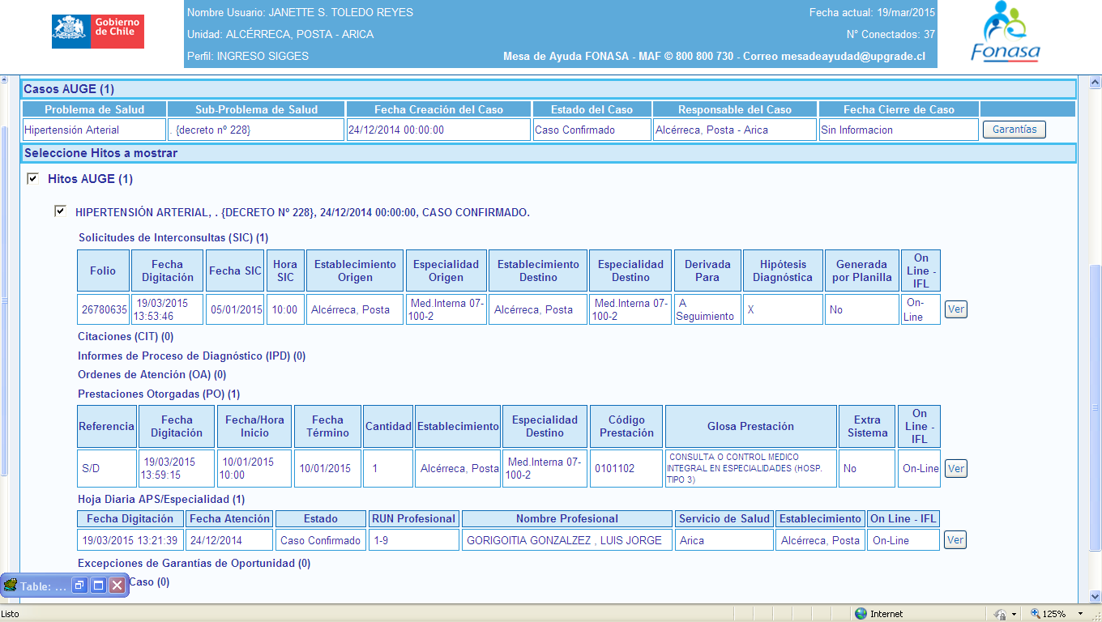

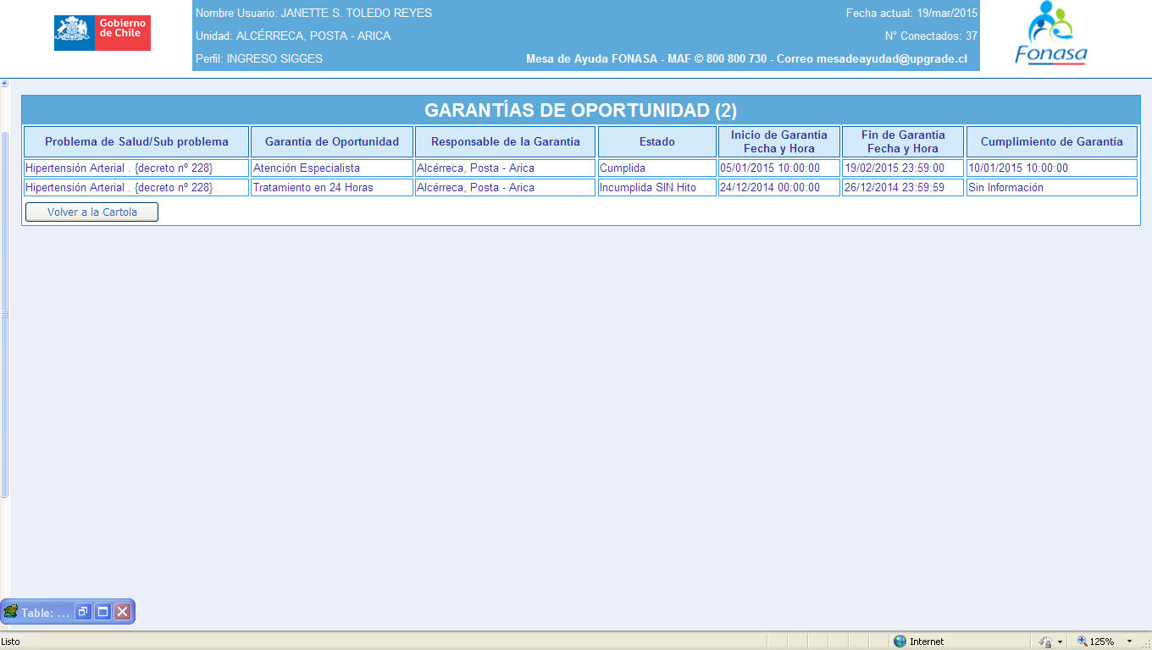

Caso 2 (ingreso una PO con prestación nueva y cierra la GO) Rut: 13193171-9

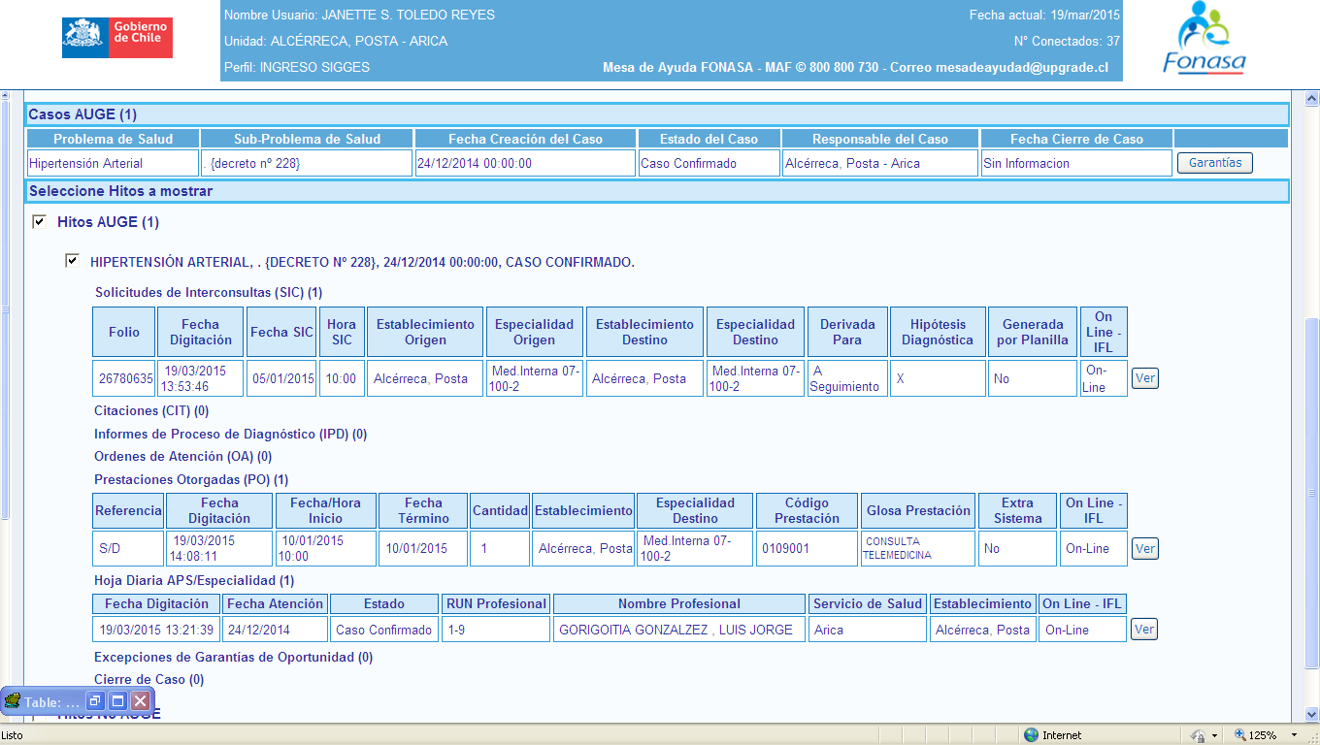

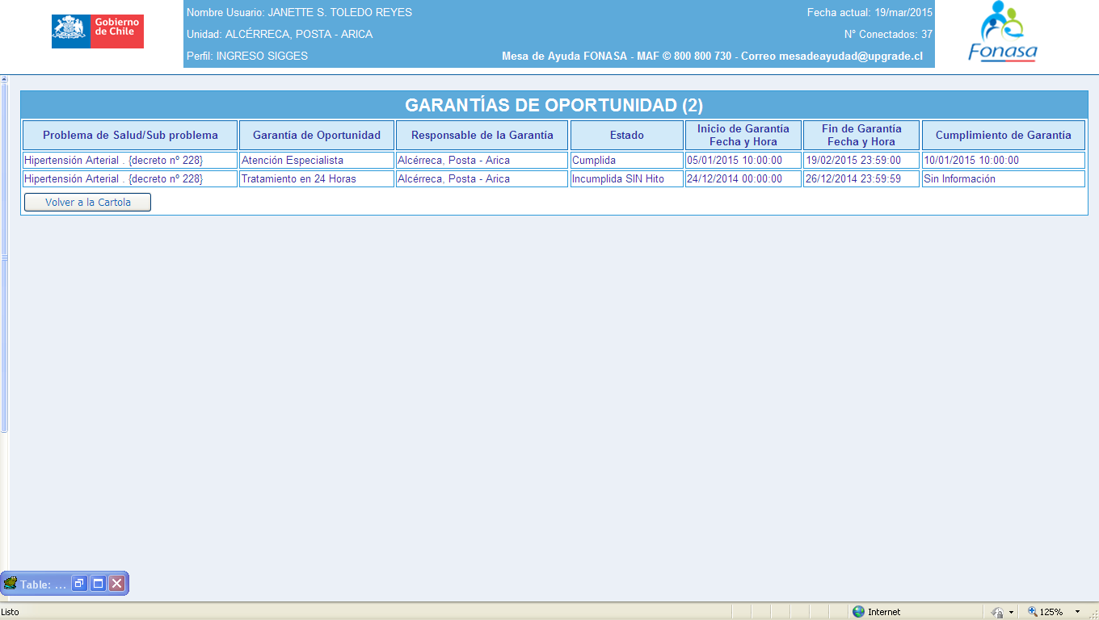

Caso 3 (ingreso una PO 0109001 con fecha anterior al 01/01/2015 y no debe cerrar la GO) Rut: 13193171-9

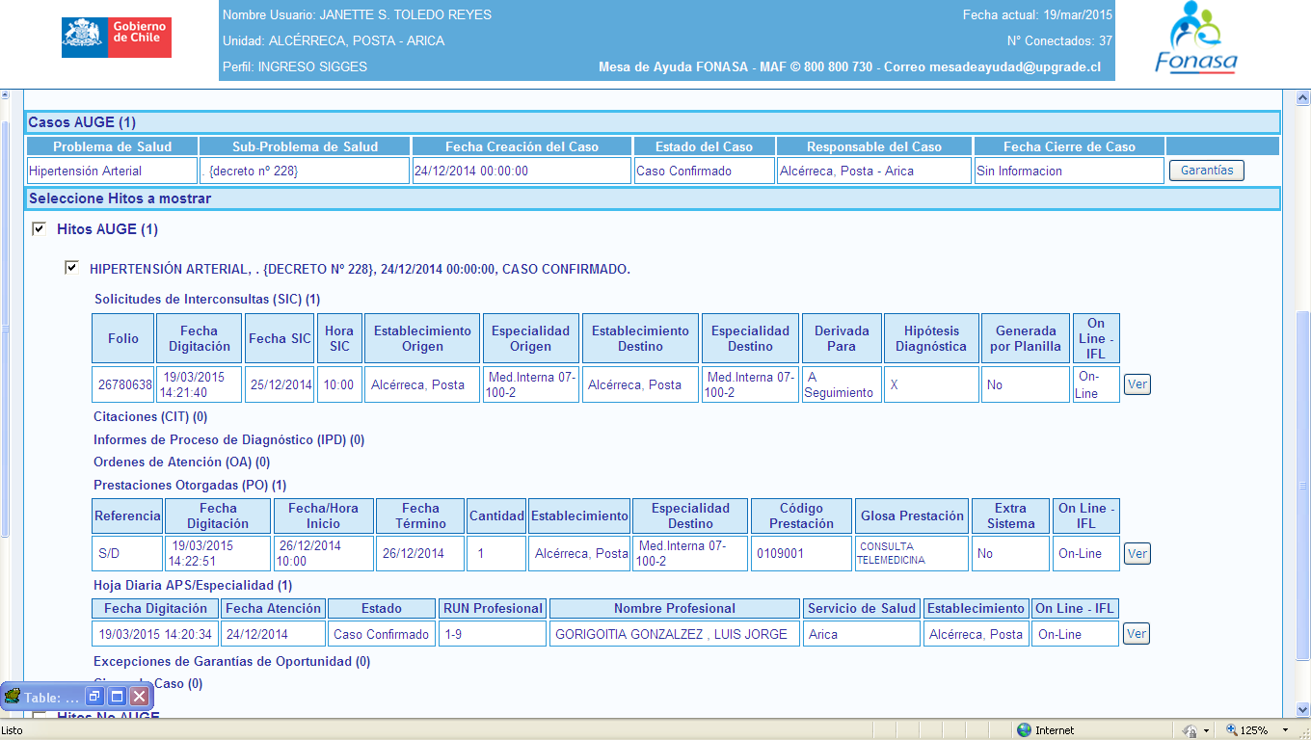

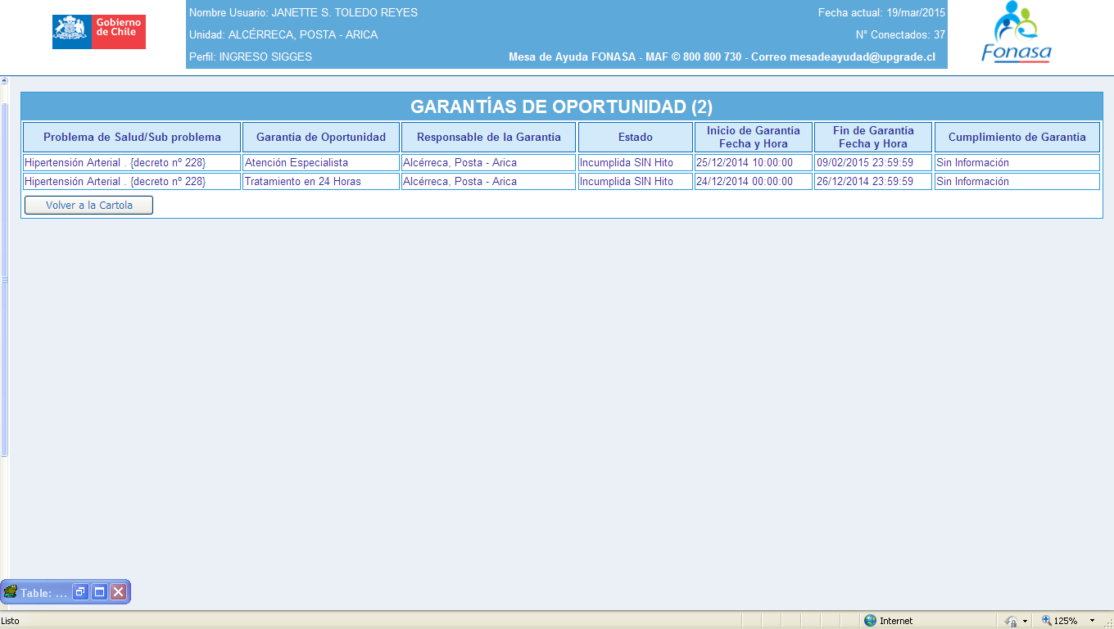

|  |  |
| --- | --- |
| PS | Diabetes Mellitus Tipo 2 |
| GO | Atención por Especialista |
| PO | 0109001 |

Caso 1 (ingreso una PO con prestación existente y cierra la GO) Rut: 13193171-9

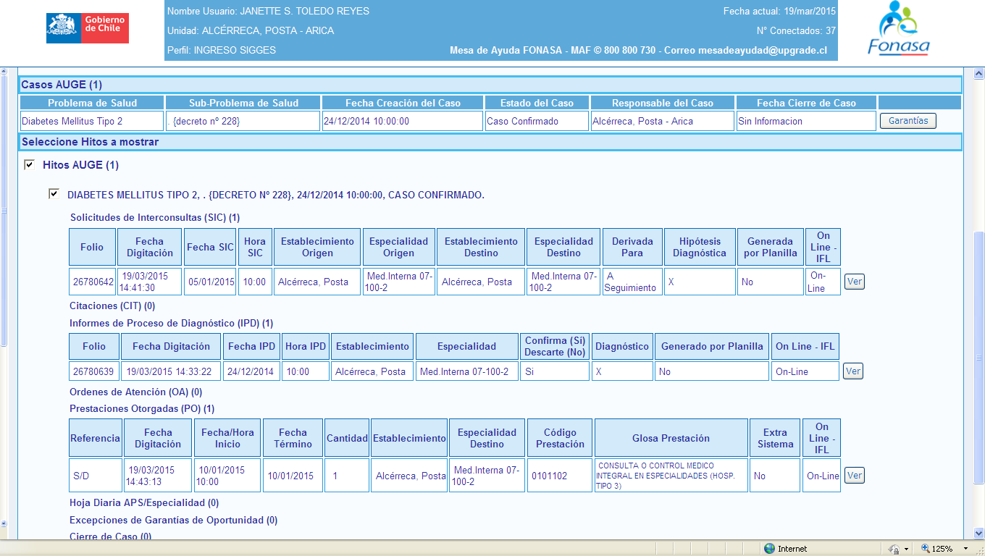

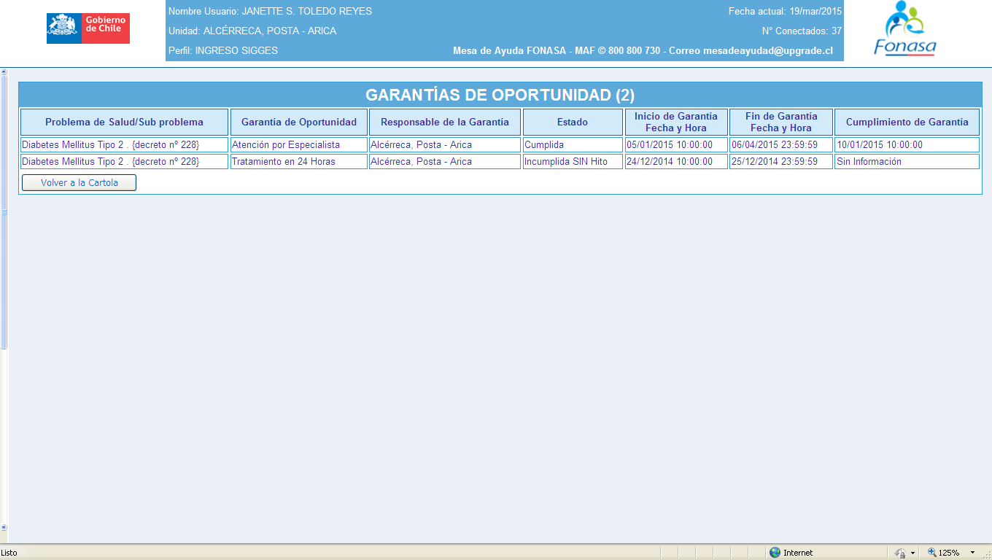

Caso 2 (ingreso una PO con prestación nueva y cierra la GO) Rut: 13193171-9

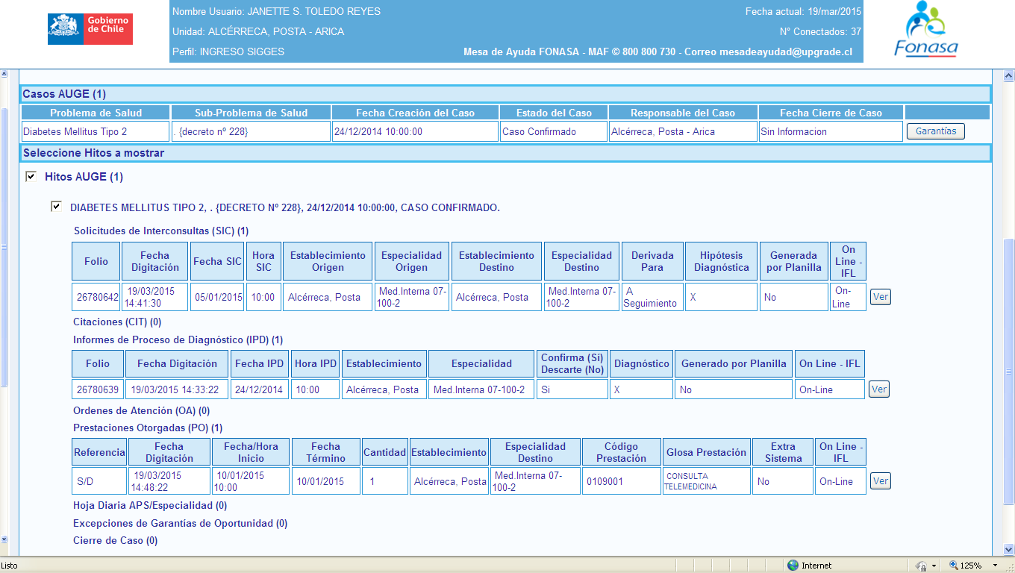

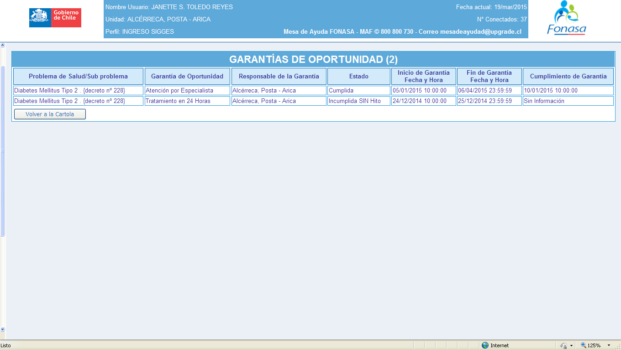

Caso 3 (ingreso una PO 0109001 con fecha anterior al 01/01/2015 y no debe cerrar la GO) Rut: 13193171-9

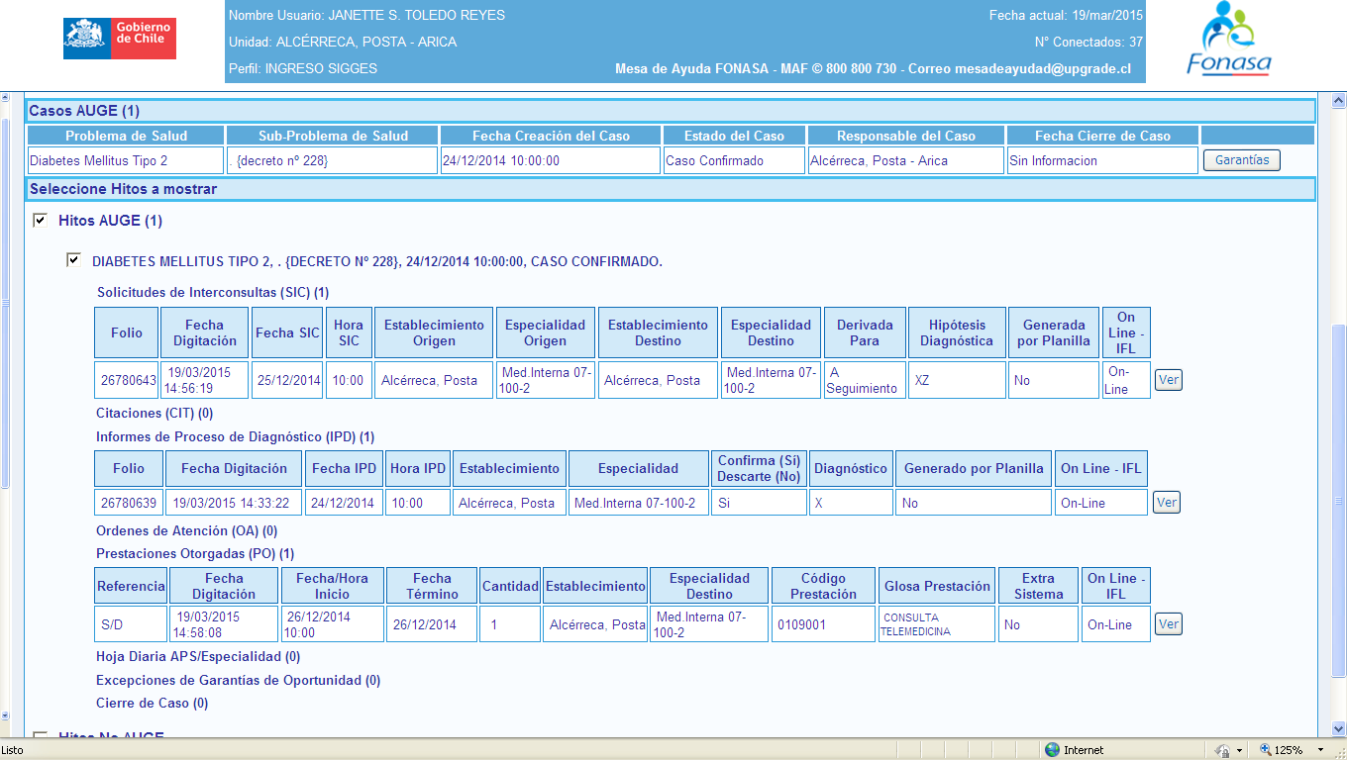

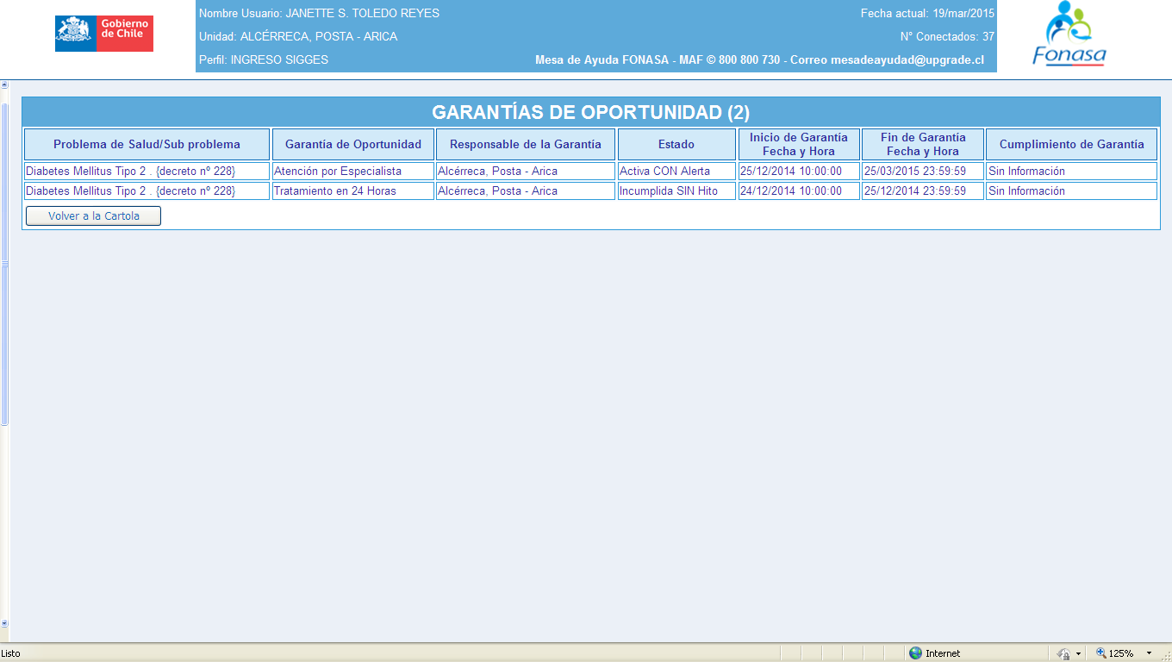

|  |  |
| --- | --- |
| PS | Marcapaso 15 Años y Más |
| GO | Seguimiento |
| PO | 0109001 |

Caso 1 (ingreso una PO con prestación existente y cierra la GO) Rut: 13193171-9

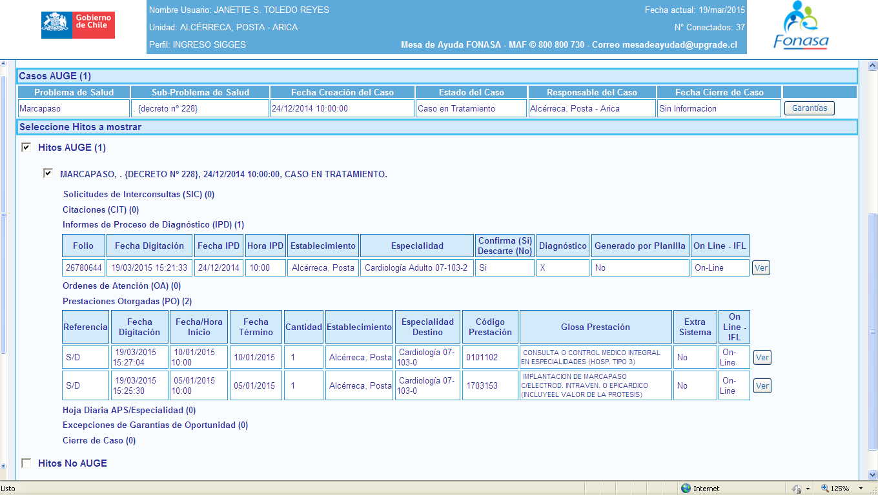

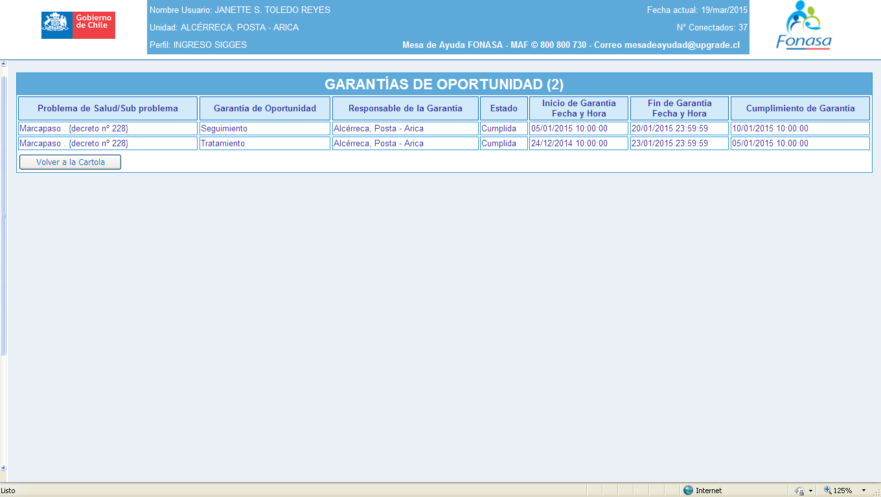

Caso 2 (ingreso una PO con prestación nueva y cierra la GO) Rut: 12658194-7

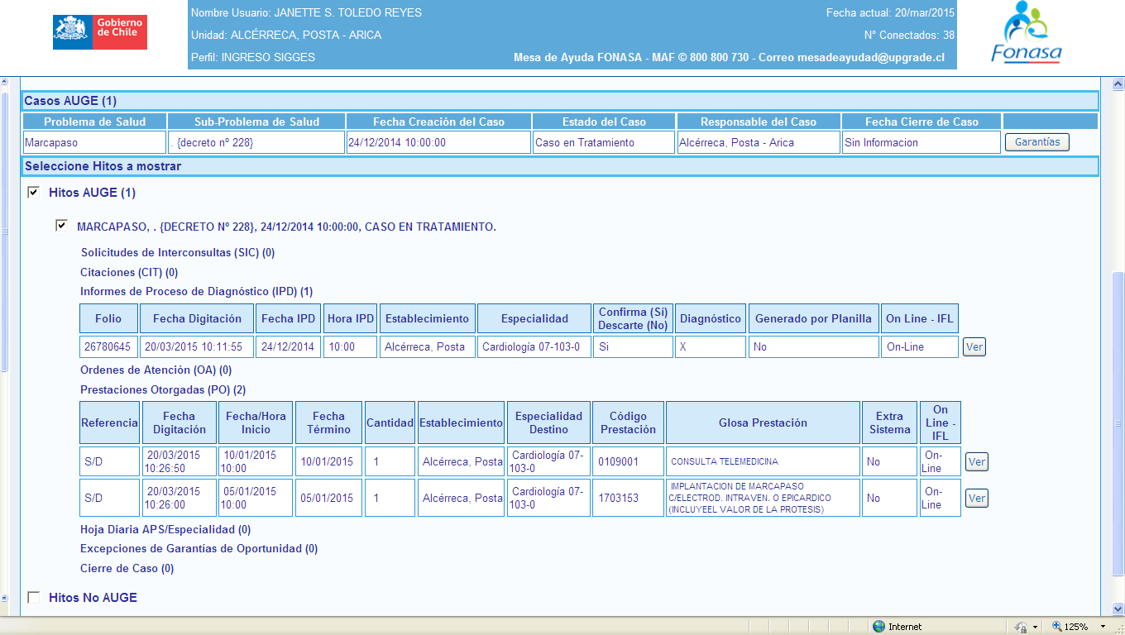

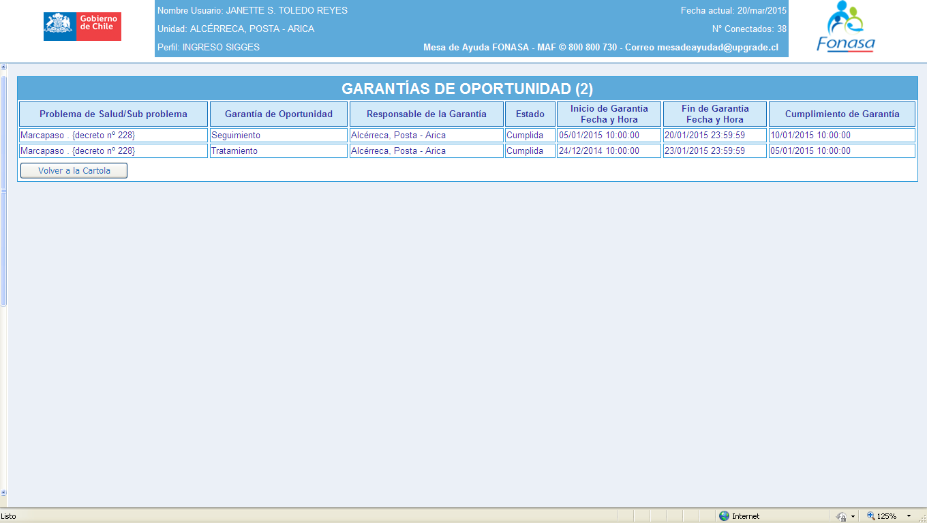

Caso 3 (ingreso una PO 0109001 con fecha anterior al 01/01/2015 y no debe cerrar la GO) Rut: 5089740-0

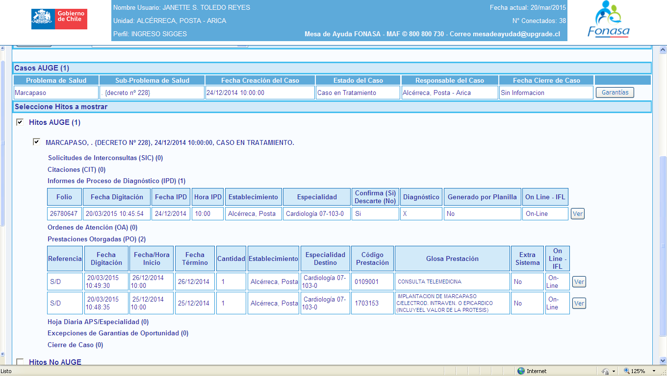

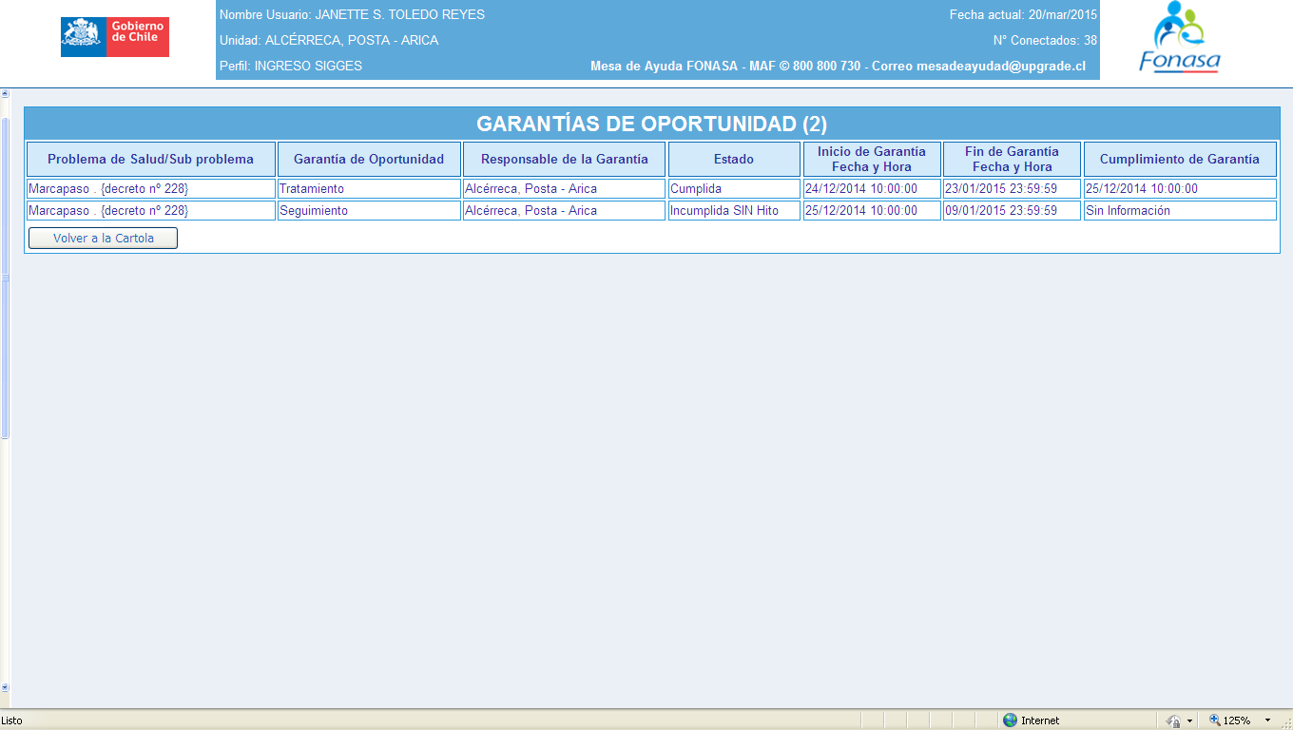

|  |  |
| --- | --- |
| PS | Enfermedad Pulmonar Obstructiva Crónica |
| GO | Atención Especialista |
| PO | 0109001 |

Caso 1 (ingreso una PO con prestación existente y cierra la GO) Rut: 12831849-6

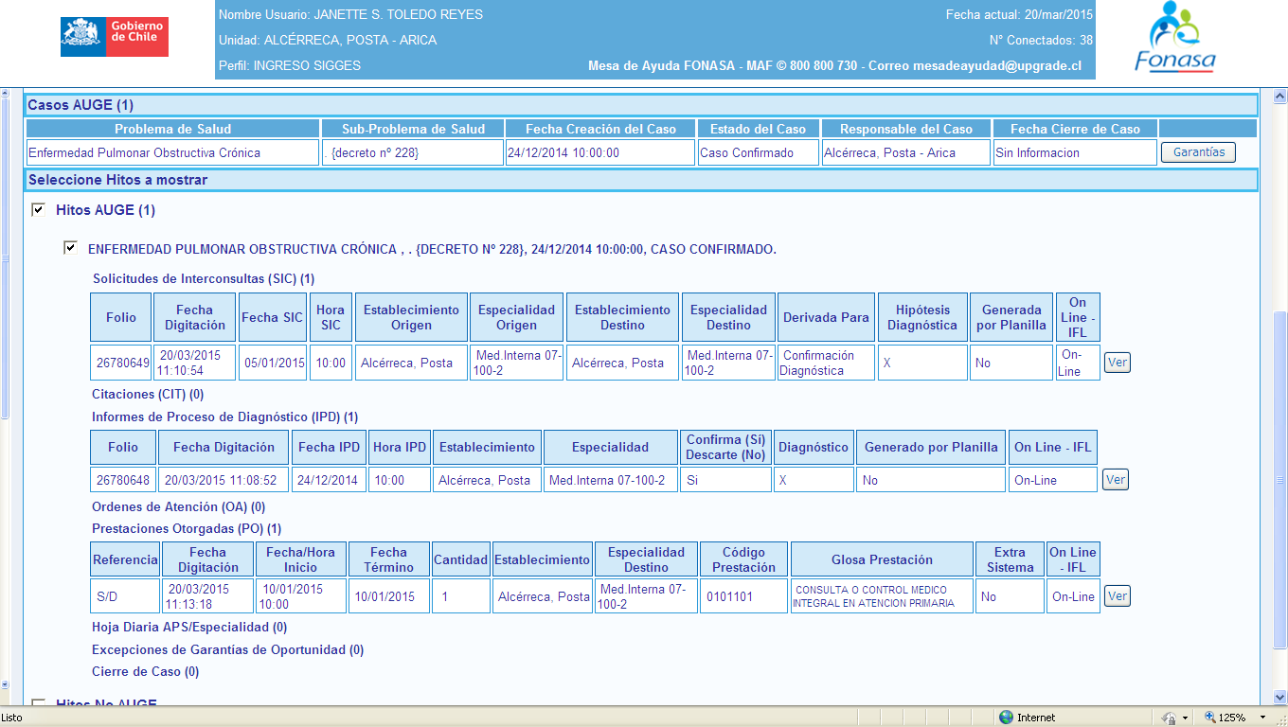

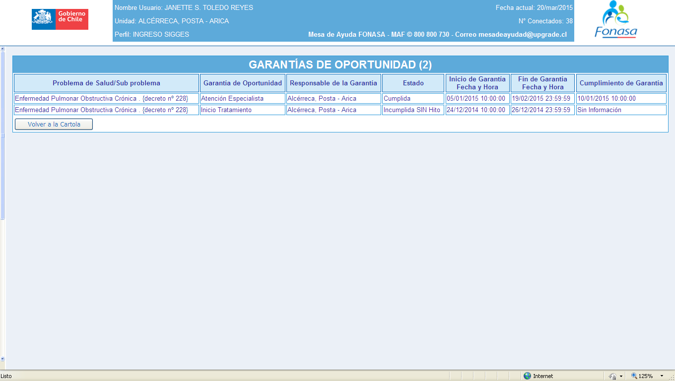

Caso 2 (ingreso una PO con prestación nueva y cierra la GO) Rut: 14438046-0

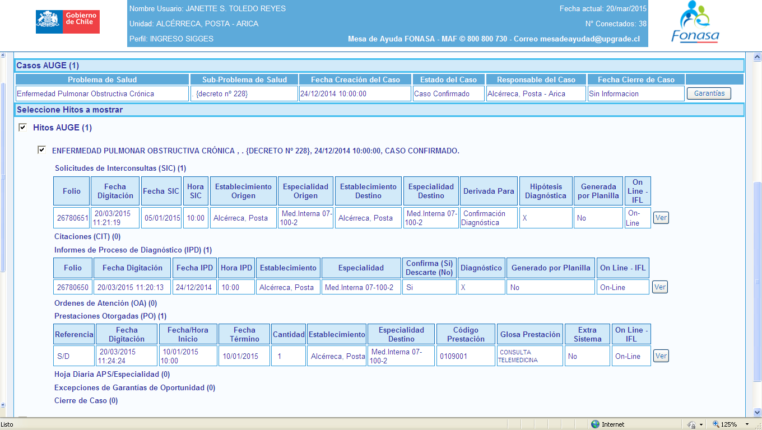

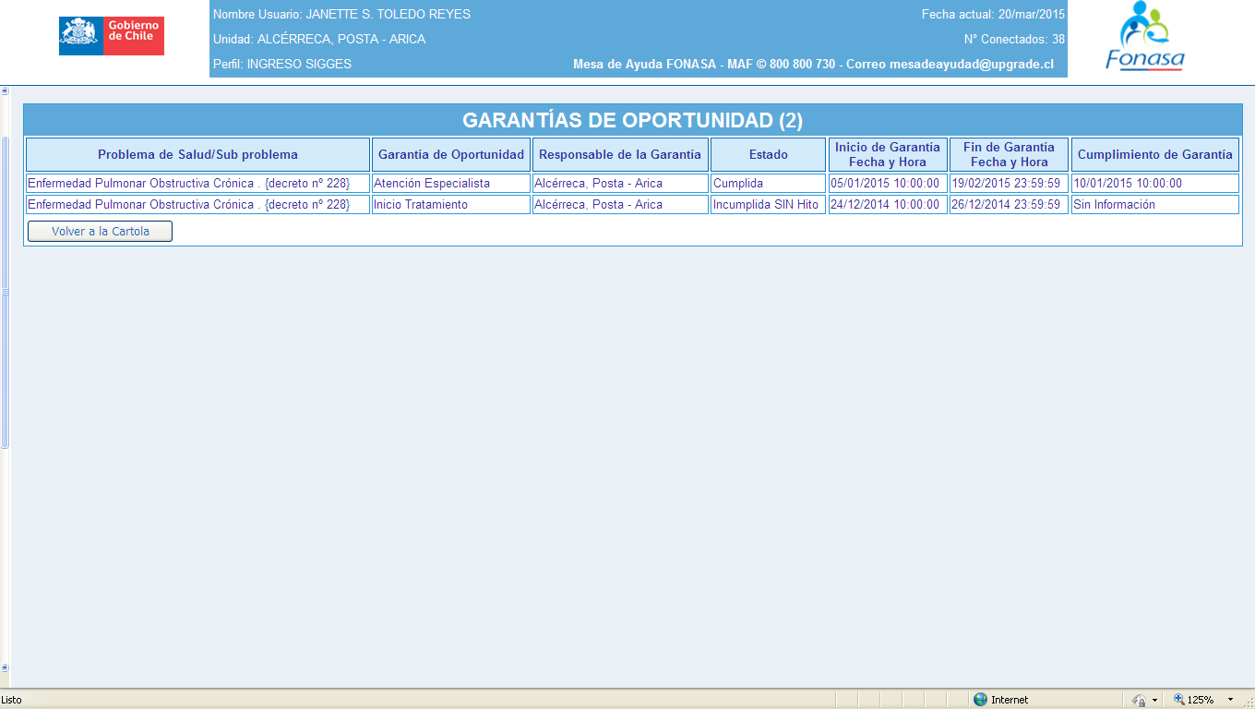

Caso 3 (ingreso una PO 0109001 con fecha anterior al 01/01/2015 y no debe cerrar la GO) Rut: 11882389-3

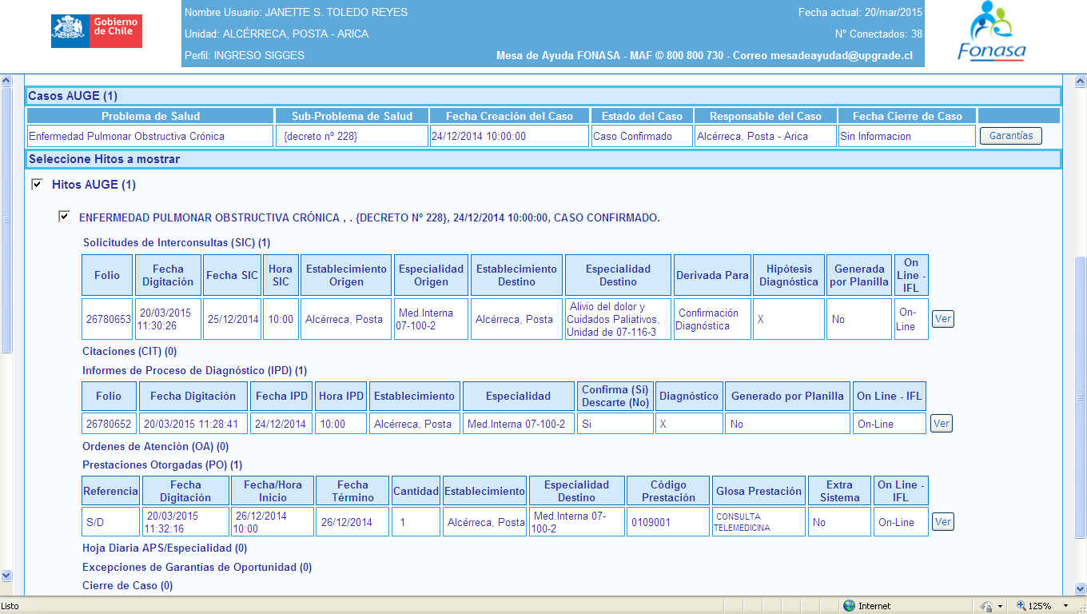

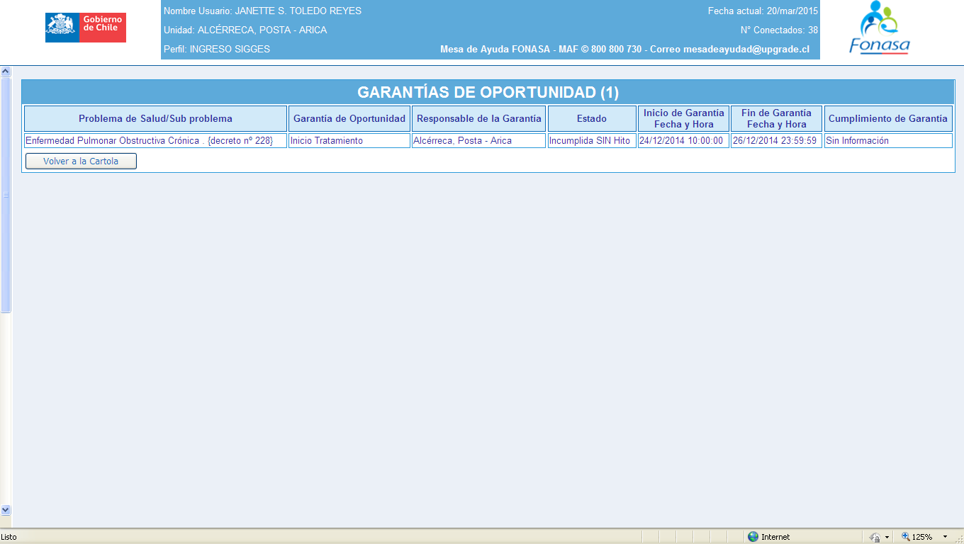

|  |  |
| --- | --- |
| PS | Asma Bronquial |
| GO | Atención Especialista |
| PO | 0109001 |

Caso 1 (ingreso una PO con prestación existente y cierra la GO) Rut: 16148257-9

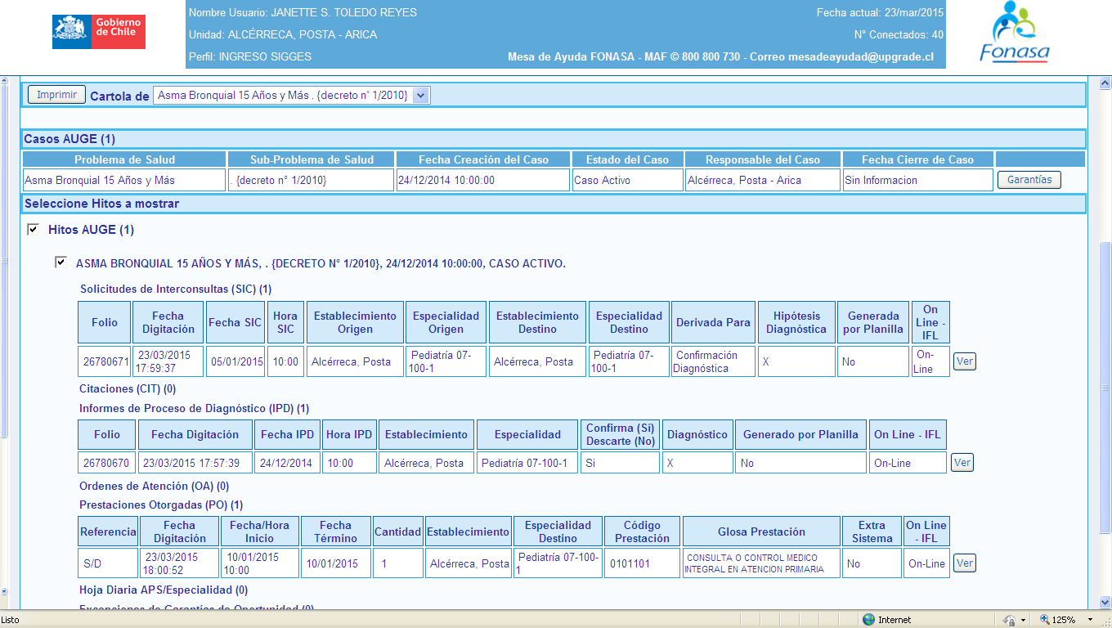

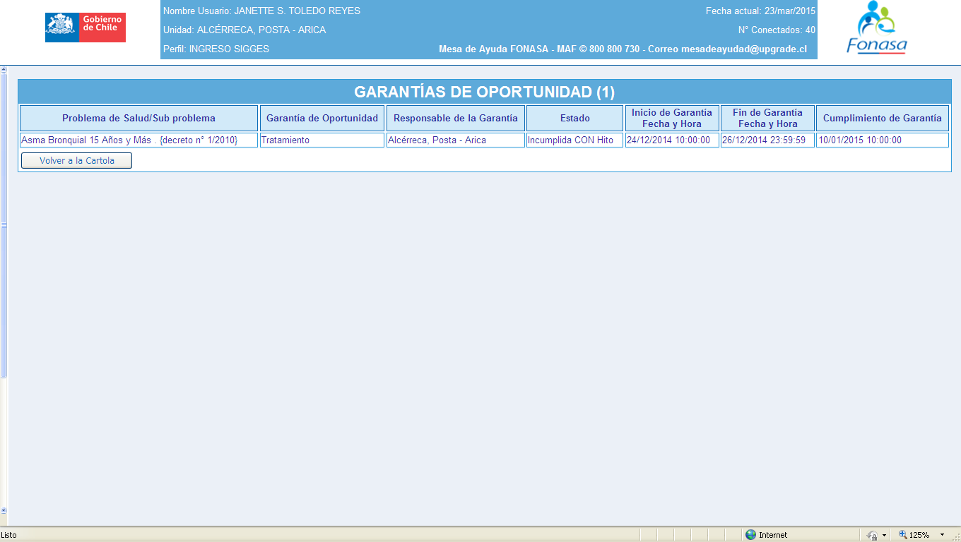

Caso 2 (ingreso una PO con prestación nueva y cierra la GO) Rut: 5990103-6

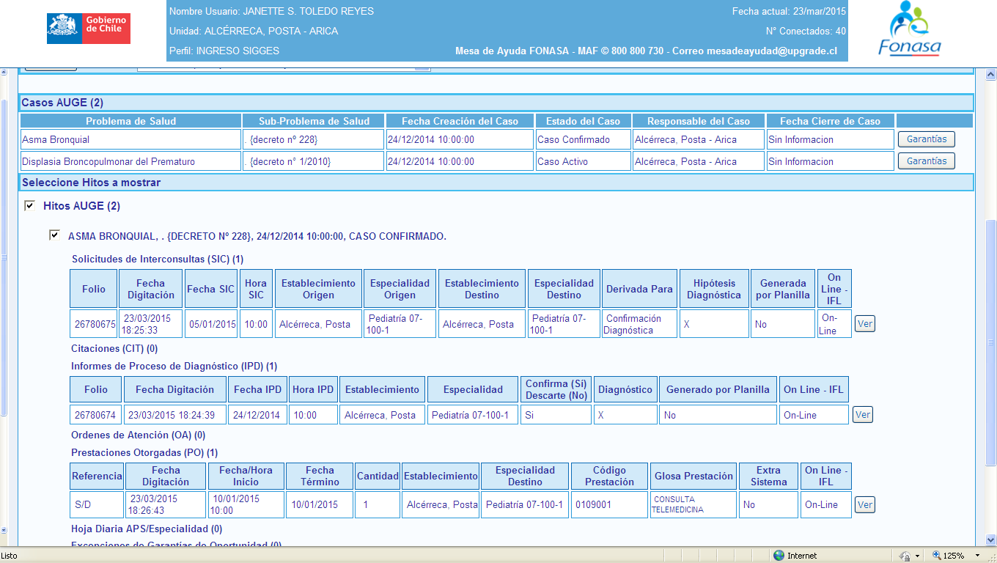

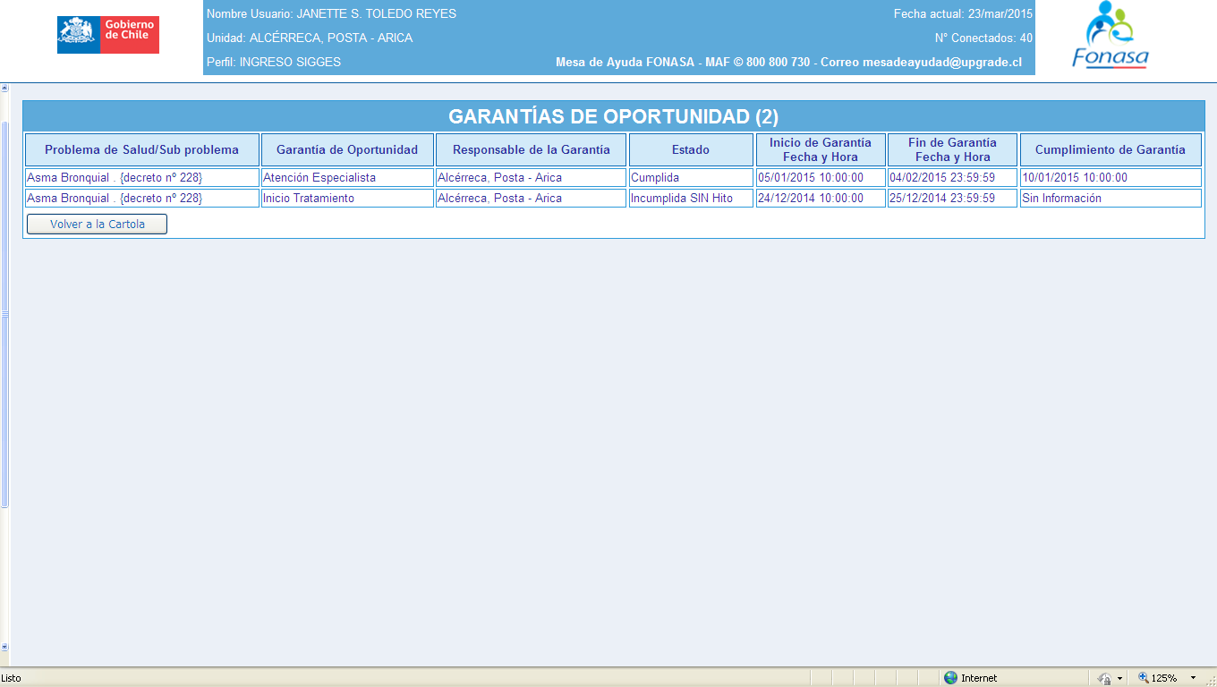

Caso 3 (ingreso una PO 0109001 con fecha anterior al 01/01/2015 y no debe cerrar la GO) Rut: 11882389-3

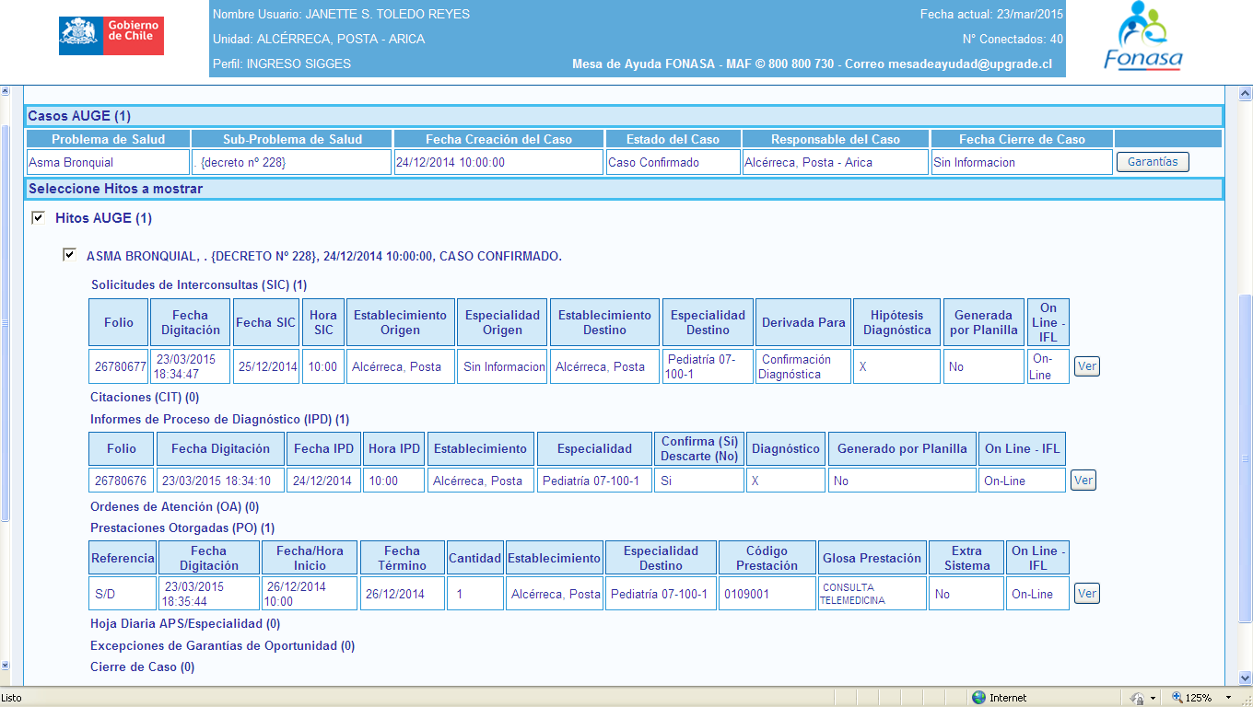

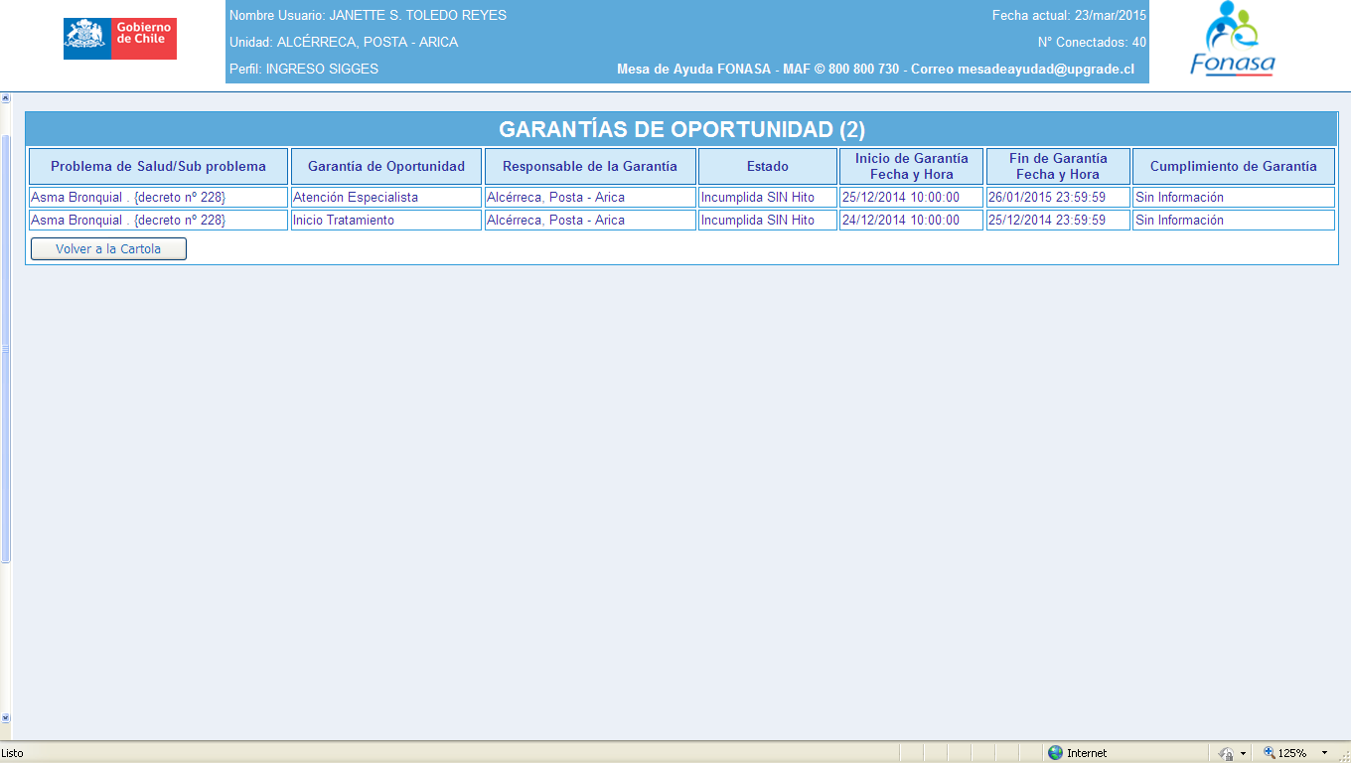

|  |  |
| --- | --- |
| PS | Displasia Broncopulmonar del Prematuro |
| GO | Seguimiento |
| PO | 0109001 |

Caso 1 (ingreso una PO con prestación existente y cierra la GO) Rut: 22288960-k

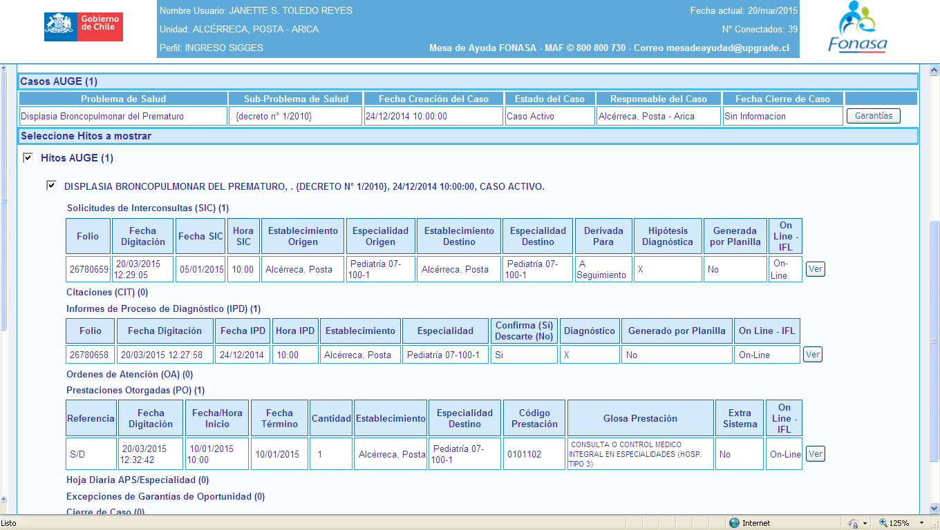

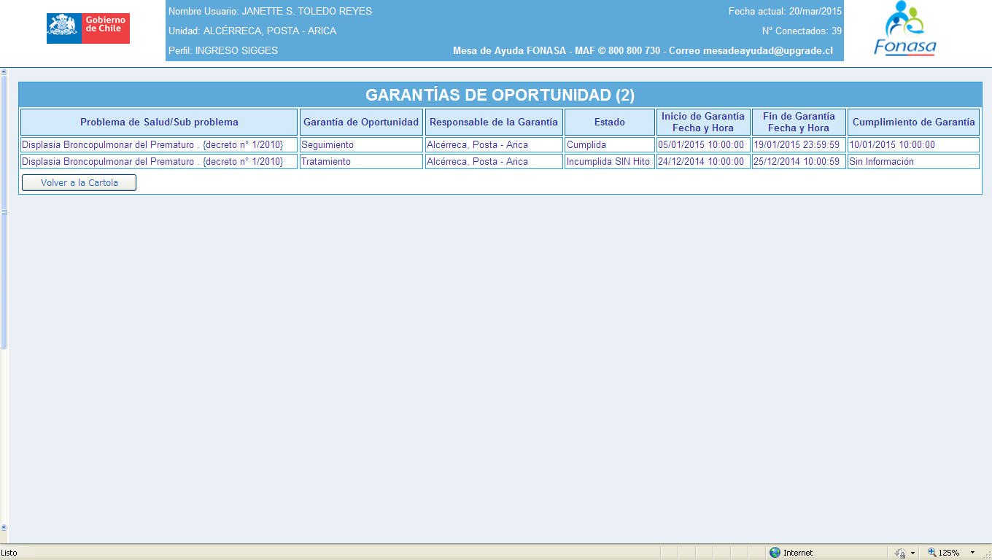

Caso 2 (ingreso una PO con prestación nueva y cierra la GO) Rut: 5777050-3

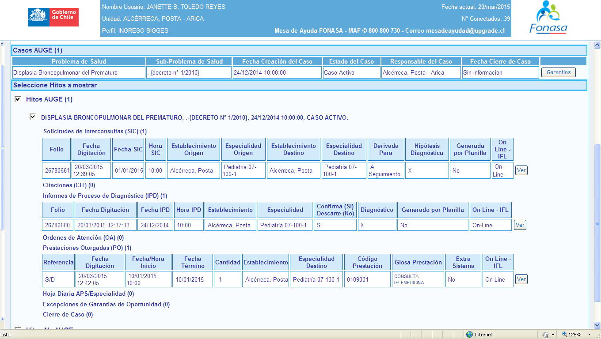

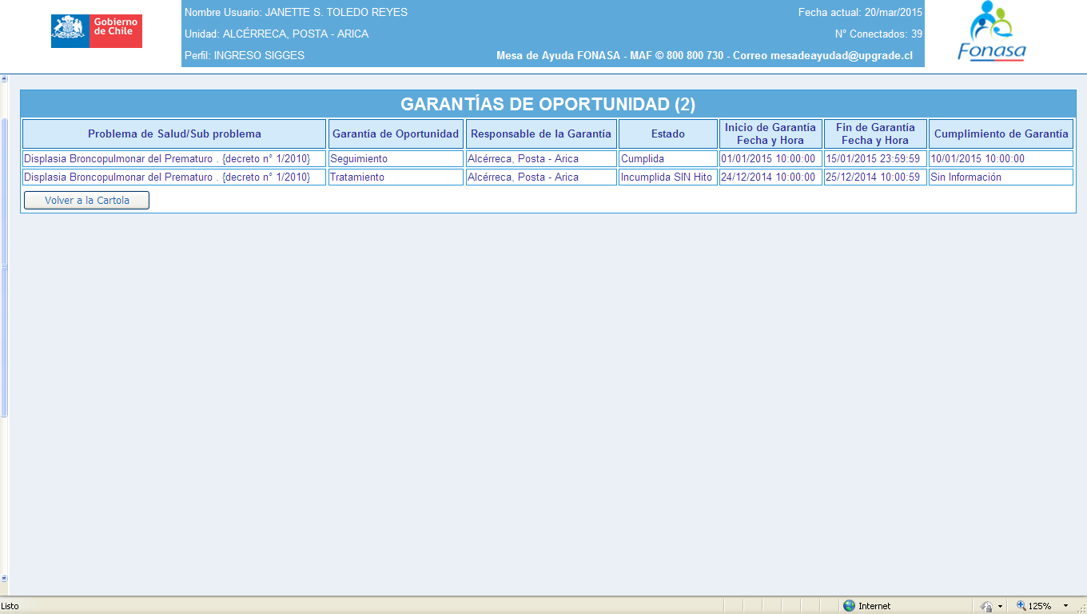

Caso 3 (ingreso una PO 0109001 con fecha anterior al 01/01/2015 y no debe cerrar la GO) Rut: 11882389-3

